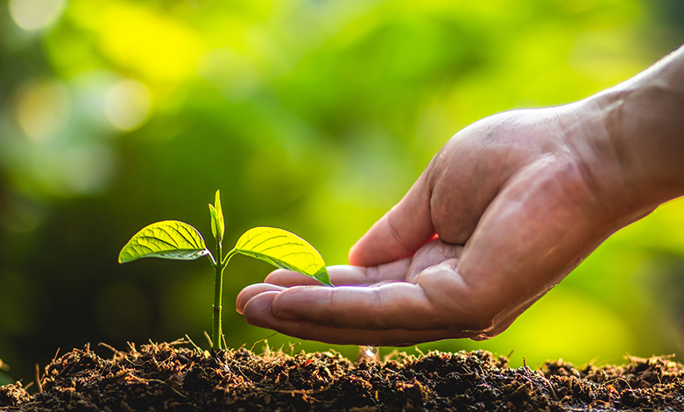

Муниципальное Общеобразовательное Бюджетное Учреждение
Основной Общеобразовательной Школы
д. Заитово
Архангельского района Республики Башкортостан
Районный конкурс «Зеленая планета»
Номинация «Природа – бесценный дар, один на всех»

ПОСАДИ ДЕРЕВО - СПАСЁМ ПЧЕЛ!

Ахмерова Алсу Касимовна
обучающийся 6 класса МОБУ ООШ д. Заитово Архангельского района
Республики Башкортостан

Научный руководитель-
Рахматуллин Ильгиз Хайретдинович,
учитель физической культуры
МОБУ ООШ д. Заитово

2022 год.

«Пчеловодство. Много выиграло бы народное достояние и увеличивалось бы отечественное богатство, если бы каждый, кто имеет тому случай, занимался пчеловодством, хотя бы в малых размера».
Д-р И.Дзержон
«Дело жизни, назначение ее — радость. Радуйся на небо, на солнце, на звезды, на траву, на деревья, на животных, на людей. И блюди за тем, чтобы радость эта ничем не нарушалась. Нарушается эта радость, значит, ты ошибся где-нибудь — ищи эту ошибку и исправляй».
Лев Николаевич Толстой
Посади дерево - Спасём пчел!
Пчеловодство – отрасль сельского хозяйства, которая занимается разведением медоносных пчел для получения мёда, пчелиного воска и других продуктов, а также для опыления сельскохозяйственных культур с целью повышения их урожайности.
Использование пчел человеком уходит своими корнями к становлению человека. Одним из самых древних свидетельств использования пчел является наскальный рисунок в пещере Арана вблизи Валенсии (Испания), возраст которого определяется более чем в 10 000 лет. В литературных источниках пчела впервые упоминается у восточных народов. В Талмуде содержатся сведения о развитии и роении пчёл, а также описываются различные жилища пчёл из соломы и тростника. В Коране пчела тоже не осталась без внимания. В 16-й суре говорится: «Вечный, всемилостивый Всевышний поучал пчелу», говоря: «Строй дома свои в скалах гор и в деревьях лесов с таким же искусством, с каким это делает человек. Лети на все цветы и плоды, которые даруют тебе Господь. Из плоти их исходит благостный мёд, разный по цвету, но истинно целебное снадобье для человека».
Современное пчеловодство является древнейшим занятием человека. Но на сегодняшний день в мире сложилась такая ситуация, что популяция пчел стремительно сокращается, начиная с зимы 2006 года, и назвали эту ситуацию явлением ССD (Синдром разрушения колоний). Осложняет ситуацию то, что пестициды и другие химические вещества, используемые в сельском хозяйстве, ослабляют иммунитет пчёл и делают их ещё более уязвимыми к болезням. Кроме того, рост городов и сокращение количества дикорастущих растений-медоносов заставляет пчёл в поисках нектара лететь очень далеко, что повышает риск распространения вируса.
Цель: привлечь внимание детей и взрослых к проблеме резкого сокращения популяции пчёл в мире.
Задачи:
- формировать представления о пользе этих насекомых в природе и для человека;
- дать представления об использовании мёда в кулинарии, медицине, косметологии;
- развивать умение устанавливать причинно – следственные связи между объектом, природными условиями и человеком;
- установить повышение качества, расширение ассортимента медоносных растений;
- защита и посадка медоносных деревьев.

6. Защита и посадка медоносных деревьев.
6.1. Защита медоносных деревьев.
Одним из основных медоносных деревьев является – Липа. На данный момент эти деревья постепенно уменьшаются в количестве по всей территории Республики Башкортостан. Распределяются делянки, в котором преобладают деревья данной породы. Тем самым происходит вырубка медоносного дерева.
Защита: при распределении делянок с преобладанием медоносных деревьев сделать запрет на вырубку данного медоносного дерева – Липы. При распределении необходимо оставить не вырубленными такие деревья.
6.2. Посадка медоносных деревьев.
На сегодняшний день проводят акции: «Зеленая планета», субботники, и т.д. В этих мероприятиях зачастую началась посадка деревьев в парках , вдоль дорог, перед административными зданиями; преобладают хвойные породы и широколиственные (березы) деревья.
Я считаю, что посадка медоносного дерева – липы вместо березы более благоразумной. Цветение липы приходит в летнее время года и придает очень привлекательный запах в тех местах, где они произрастают и дают увеличение популяции пчёл. Не зря ведь говорят что «посадив дерево – спасём и планету», а пчелы состоят в одной из цепей живого организма, теряя одну цепь, мы можем потерять нашу планету.
Медопродуктивность с 1 га сплошных насаждений таблица 1.
Растение | кг. | Растение | кг. | Растение | кг.
Акация белая | 1000 | Донник белый | 160-500 | Малина | 50-200
Акация желтая | 50-200 | Ива-бредина | 120-150 | Огурцы | 25
Бобы | 20 | Иван-чай | 350-400 | Пустырник | 180-300
Бодяк | 100-140 | Клевер | 80 | Рапс яровой | 40-50
Василёк лугов | 100-107 | Клен остролист | 175-230 | Рябина | 30-40
Ветла | 120-150 | Кориандр | 100-500 | Садовые | 15-35
Вишня | 20 | Котовник | 130-200 | Синяк | 300-500
Глухая крапива | 100-150 | Липа | 700 | Турнепс | 30-40
Гравелат речной | 100-150 | Разнотравье | 100 | Тыква | 30-40
Горошек мышиный | 40-100 | Лопух | 100 | Фацелия | 120-500
Горошек сибирский | 32-152 | Люцерна, багор | 25-50 | Цикорий | 50-100
Гречиха | 60-90 | Люцерна, полив | до 300 | Черноклен | До 1000

В заключение хочу сказать, что пчеловодством нужно заниматься не только потому, что это прибыльный и стабильный бизнес, а еще и интересное и увлекательное занятие. Пчеловодство несет в себе культуру труда, эстетическое и нравственное восприятие живой природы, оказывает воспитательное воздействие, приносит наслаждение. Работа с пчелами способствует стабилизации психики человека, снимает стрессовые состояния, улучшает работу всех систем организма.
По статистике во время голодоморов, смут и войн от голода не умер ни один пчеловод.

Список литературы :
1.Смирнов А.М., Саттаров В.Н. Пчеловодство /Башкирское издательство «Китап»/ 2012г., 488 с.
2. Мостовой Е.М. Пчеловодство в вопросах и ответах. – Ростов н/ Д.: Феникс; http:www.phoenixrostov.ru/ Феникс, 2007г.
3.(http.//tinref.ru/000_uchebniki/04800selskoe_hozaistvo/008_razvodite_pchel_v_hozastah/031.htm).

